
产品概述

产品概述

POE(PowerOverEthernet)指通过CAT5或CAT6网络布线的基础情况下，为基于IP的终端传输信号的同时提供电传输功能：POE供电就是通过以太网接口供电且通过线缆传输并供电给PD受电设备。本系列POE提供的是48V电压，AI智选供电传输距离长达100/250m。采用高性能以太网交换芯片和PSE供电芯片结合快速以太网传输数据信号及供电功能；智能POE供电，永不烧机;具有高转发容量及转发率的防雷设计方案；采用钢合金机身静电烤漆,促进双流散热、性能稳定及无故障工作≥3万小时;优异的端口性能，安装简单。支持端口满载IEEE802 3af/at标准供电；为视频监控及网络通信提供安全传输保障。

智能POE说明

产品概述

当在安装交换机的时候，以太网端口PSE供电时的参数:
1.PD设备分类:当检测到受电设备PD之后, PSE设备可能会为PD设备进行分类，并测量此接入的PD设备所需功率；
2.检测:接线PSE设备在端口输出小的电压，其检测到线缆终端的连接为一个支持IEEE802E3af、at标准的PD受电设备;
3.开始供电:在一个可配置时间(一般小于15us) 的启动期内，PSE设备开始从低电压向PD设备供电，直至提供48V的直流电源;
4、供电过程:为PD设备提供稳定可靠48V的直流电，满足PD设备满足15.4W/25.5W的功率;
5.断电:若PD设 备从网络上断开时，PSE就会快速地 (一般在300~ 400ms之内)停止位PD设备供电，并重复检测过程以检测线缆的终端是否连接PD设备。
6.供电标准：百兆POE供电线位: 12+/36- (四芯线数据同步传输) 千兆POE线位：供电：12+/36-，数据45+/78 ;线位都传输数据。

产品特点

产品概述

1.支持全端口满载IEEE802. 3af/at标准
2.通过网线传输以太网数据同时提供供电功能;
3.自动检测识别符合IEEE802. 3af/IEEE802. 3at标准的PD受电设备;
4.支持端口供电优先级，保证网络关点的持续供电;
5.具有短路保护作用，当电流过大或PD设备故障时，将停止供电，保护PD受电设备;
6.自带节能环保，支持自动待机模式和线缆长度侦测等功能，即端口未连接时自动待机节省能源,线长度小于10米时，提供受电的传输动率;
7.全系列化产品线: 1-24个POE供电端口选择，1-2个上行电口支持级联或接外网，1-2个光纤接口支持光纤传输2-120km或级联安装应用;
8.支持SNMP协议、WEB管理相关参数功能请参照管理型交换机说明书;

-1-
LED指示灯说明

产品概述

指示灯 | 颜色 | 工作状态 | 状态说明
Power电源灯 | 绿色 | 常亮 | 设备供电正常
Power电源灯 | 绿色 | 熄灭 | 设备未通电或供电异常
Link/Act链路灯 | 绿色 | 常亮 | 正常连接网络设备
Link/Act链路灯 | 绿色 | 闪烁 | 传输数据、POE供电同步
Link/Act链路灯 | 绿色 | 熄灭 | 连接异常或未连接设备
Extend指示灯 | 绿色 | 常亮 | 250m
Extend指示灯 | 绿色 | 熄灭 | 100m
产品参数
产品概述

产品示意图 |  | 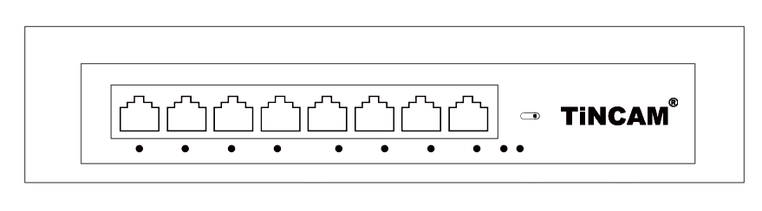 | 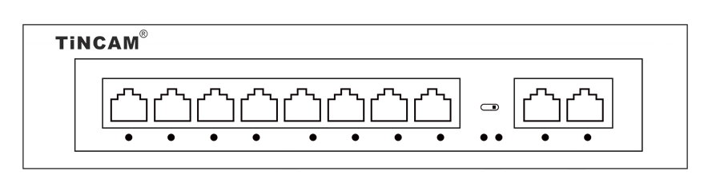
产品名称 | 百兆6口POE交换机 | 百兆8口POE交换机 | 百兆10口POE交换机
产品型号 | TBC-5PS4306N | TBC-5PS4308N | TBC-5PS4310N
UPLINK | 2*10/100Mbps电口
POE接口 | 1-4 | 1-6 | 1-8
POE距离 | 拨码开关设置功能：1、复位键；2、传输100米或250米
数据传输 | 1 2 +/3 6-
供电方式 | 1 2 +/3 6-
端口功率 | 15.4W(16W)/25.5W(30W)
整机功率 | 65W | 65W | 120W
电压范围 | 输入：AC220V /输出： DC48-52V
工作温度 | -30℃~65℃
产品尺寸 | 202*140*45mm内置电源
产品示意图 | 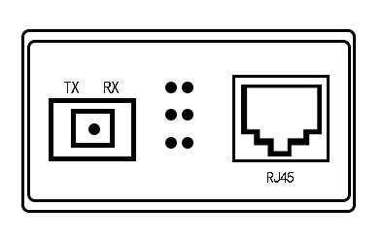 | 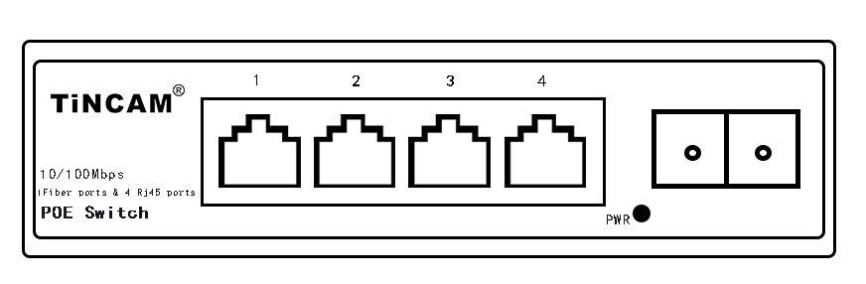 | 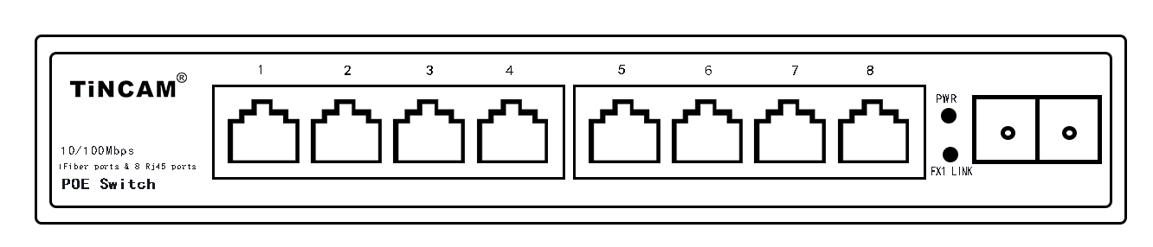
产品名称 | 百兆1光1电POE交换机 | 百兆1光4电POE交换机 | 百兆1光8电POE交换机
产品型号 | TBC-PSF4311ED-/S20A | TBC-PSF4314E-D/S20A | TBC-PSF4318ED/S20A
UPLINK | 1*155M 双纤、单纤光纤接口（SC/FC/ST）
POE端口 | 1 | 1-4 | 1-8
POE距离 | 100米
数据传输 | 1 2 +/3 6-
供电方式 | 1 2 +/3 6-
端口功率 | 15.4W(16W)/25.5W(30W)
整机功率 | 65W | 65W | 120W
电压范围 | 输入：AC220V/52V； 端口输出： DC48-52V
工作温度 | -30℃~65℃
产品尺寸 | 95*70*28mm外置电源 | 134*84*28mm外置电源 | 200*104*28mm外置电源
-2-
产品示意图 |  | 
产品名称 | 5口POE交换机 | 6口POE交换机
千兆型号 | TBC-4PS4505N | TBC-4PS4506N-1PF
全千兆型号 | TBC-4PS5605N | TBC-4PS5606N-1PF
UPLINK | 1*10/100/1000Mbps电口 | 1*10/100/1000Mbps电口+1*1.25G SFP光口（LC/SC）
POE端口 | 1-4
POE距离 | 拨码开关设置功能：1、复位键；2、传输100米或250米
数据传输 | 100M:1 2 +/3 6-
数据传输 | 1000M:4 5+/7 8-
供电方式 | 1 2 +/3 6-
端口功率 | 15.4W(16W)/25.5W(30W)
整机功率 | 65W
电压范围 | 输入：AC220V /输出： DC48-52V
工作温度 | -30℃~65℃
产品尺寸 | 202*140*45mm内置电源
产品示意图 |  |  | 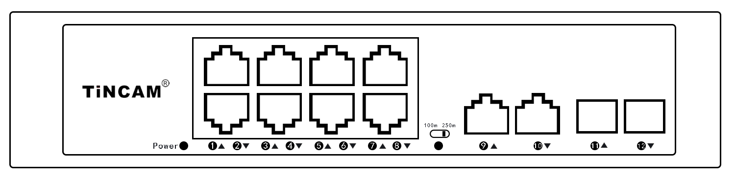
产品名称 | 10口POE交换机 | 11口POE交换机 | 12口POE交换机
千兆型号 | TBC-4PS4510N | TBC-4PS4511N-3PF | /
全千兆型号 | TBC-4PS5610N | TBC-4PS5611N-3PF | TBC-5PS5612N-4PF
100M UPLINK | 2*10/100Mbps电口 | / | /
1000M UPLINK | 2*10/100/1000Mbps电口 | 2*10/100/1000Mbps电口+1*1.25G SFP光口（LC/SC） | 2*10/100/1000Mbps电口+2*1.25G SFP光口（LC/SC）
POE端口 | 1-8
POE距离 | 100米
数据传输 | 100M:1 2 +/3 6-
数据传输 | 1000M:4 5+/7 8-
供电方式 | 1 2 +/3 6-
端口功率 | 15.4W(16W)/25.5W(30W)
整机功率 | 120W
电压范围 | 输入：AC220V /输出： DC48-52V
工作温度 | -30℃~65℃
产品尺寸 | 202*140*45mm内置电源

-3-
产品示意图 | 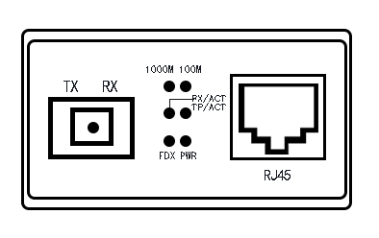 | 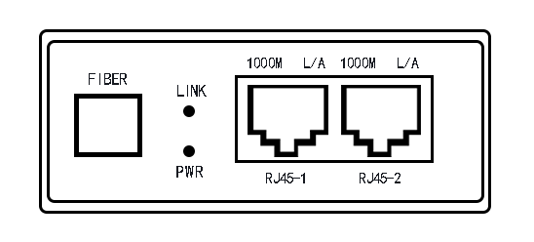 | 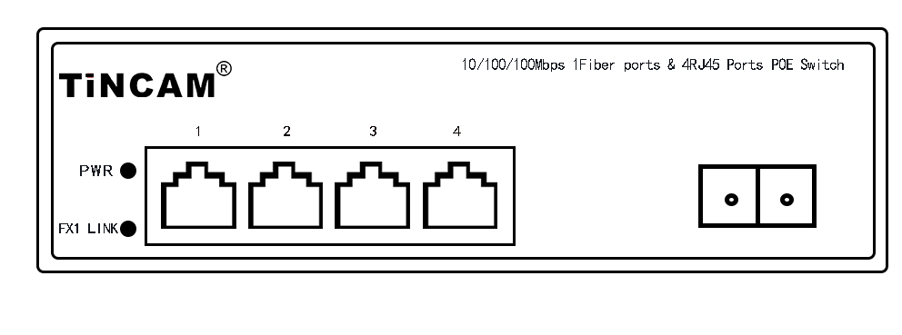
产品名称 | 千兆1光1电POE光纤收发器 | 千兆1光2电POE交换机 | 千兆1光4电POE交换机
产品型号 | TBC-PSF5601E | TBC-PSF5602E | TBC-2PSF5604E
UPLINK | 1*1.25G 双纤、单纤光纤接口（SC/FC/ST/LC）
POE端口 | 1 | 1-2 | 1-4
POE距离 | 100米
数据传输 | 4 5 +/7 8-
供电方式 | 1 2 +/3 6-
端口功率 | 15.4W(16W)/25.5W(30W)
整机功率 | 65W
电压范围 | 输入：AC220V /输出： DC48-52V
工作温度 | -30℃~65℃
产品尺寸 | 95*70*28mm外置电源 | 118*88*28mm外置电源 | 152*87*44mm外置电源

产品示意图 | 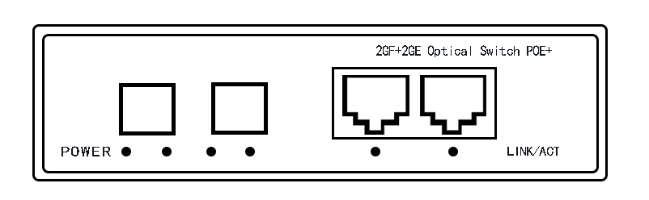 | 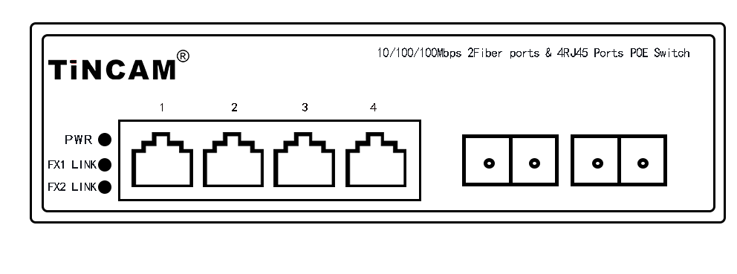
产品名称 | 千兆2光2电POE交换机 | 千兆2光4电POE交换机
产品型号 | TBC-PSF5603E | TBC-2PSF5606E
UPLINK | 2*1.25G双纤、单纤光纤接口（SC/FC/ST/LC）
POE端口 | 1-2 | 1-4
POE距离 | 100米
数据传输 | 4 5 +/7 8-
供电方式 | 1 2 +/3 6-
端口功率 | 15.4W(16W)/25.5W(30W)
整机功率 | 65W
电压范围 | 输入：AC220V /输出： DC48-52V
工作温度 | -30℃~65℃
产品尺寸 | 134*91*28mm外置电源 | 152*87*44mm外置电源

-4-
产品示意图 |  | 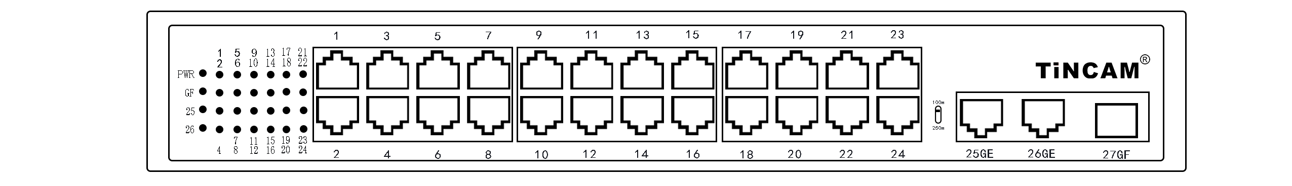
产品名称 | 千兆19口POE交换机 | 千兆27口POE交换机
产品型号 | TBC-5PSF4516N-3PF | TBC-5PSF4524N-3PF
整机功率 | 200W | 200W/260W
UPLINK | 2*10/100/1000Mbps电口+1*1.25G SFP光口（LC/SC）
POE端口 | 1-16 | 1-24
POE距离 | 100米或250米（拨码开关设置）
端口功率 | 15.4W(16W)/25.5W(30W)
数据传输 | 1 2 +/3 6-
供电方式 | 1 2 +/3 6-
电压范围 | 输入：AC220V /输出： DC48-52V
工作温度 | -30℃~65℃
产品尺寸 | 310*182*45mm内置电源（桌面式）

产品示意图 | 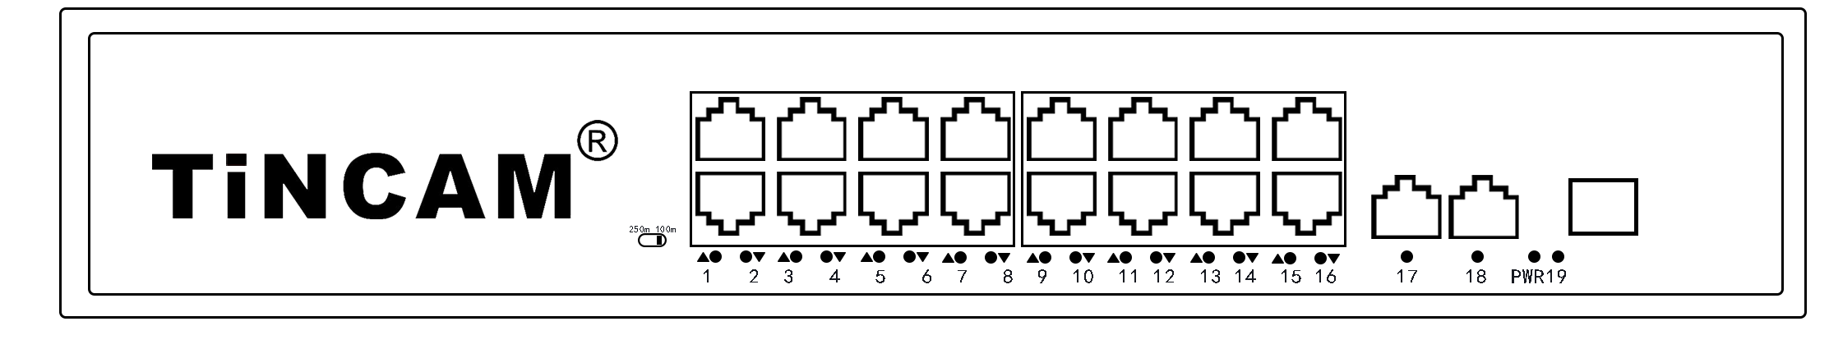
产品名称 | 全千兆19口POE光交换机
产品型号 | TBC-5PSF5616N-3PF
UPLINK | 2*10/100/1000Mbps电口+1*1.25G SFP光口（LC/SC）
POE端口 | 1-16
产品示意图 | 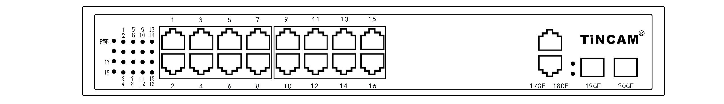 | 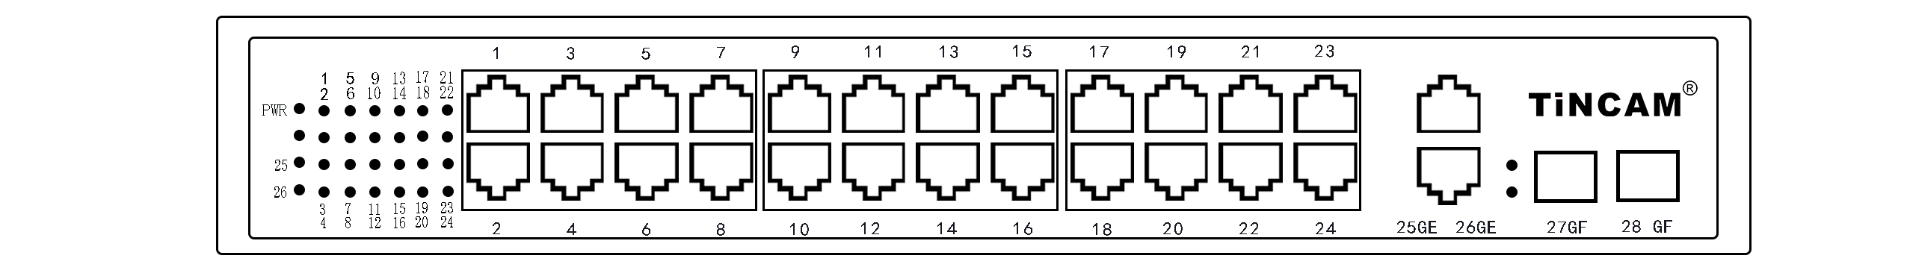
产品名称 | 全千兆20口POE光交换机 | 全千兆28口POE光交换机
产品型号 | TBC-4PSF5616N-4PF | TBC-4PSF5624N-4PF
整机功率 | 200W /300W
UPLINK | 2*10/100/1000Mbps电口+2*1.25G SFP光口（LC/SC）
POE端口 | 1-16 | 1-24
POE距离 | 100米
端口功率 | 15.4W(16W)/25.5W(30W)
数据传输 | 4 5 +/7 8-
供电方式 | 1 2 +/3 6-
电压范围 | 输入：AC220V /输出： DC48-52V
工作温度 | -30℃~65℃
产品尺寸 | 305*225*45mm内置电源（桌面式）

-5-
产品示意图 | 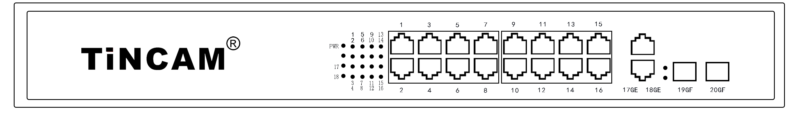 | 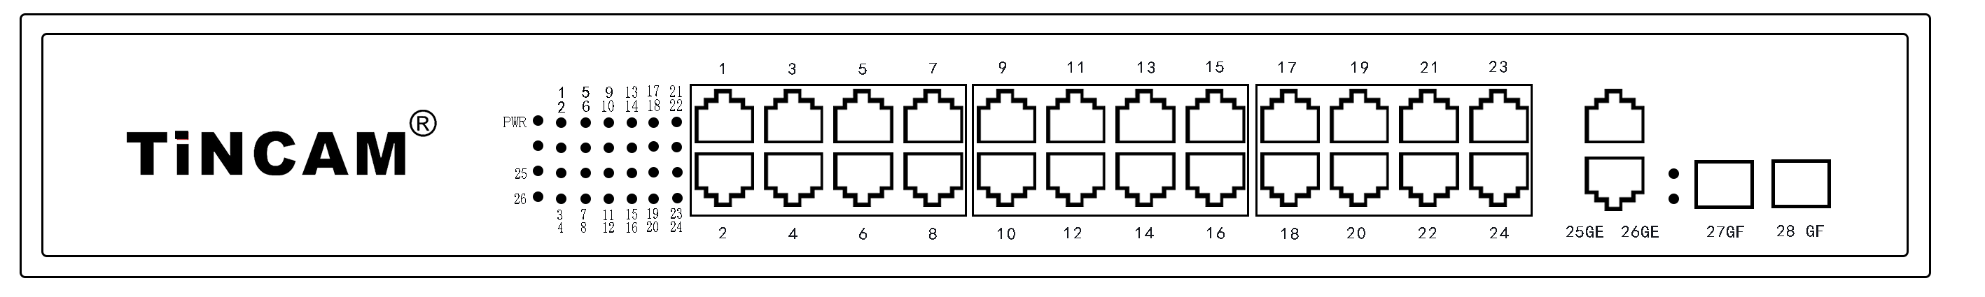
产品名称 | 全千兆20口POE光交换机 | 全千兆28口POE光交换机
产品型号 | TBC-4PSF5616U-4PF | TBC-4PSF5624U-4PF
整机功率 | 200W/260W | 200W/300W/400W
UPLINK | 2*10/100/1000Mbps电口+2*1.25G SFP光口
POE端口 | 1-16 | 1-24
POE距离 | 100米
端口功率 | 15.4W(16W)/25.5W(30W)
数据传输 | 4 5 +/7 8-
供电方式 | 1 2 +/3 6-
电压范围 | 输入：AC220V /输出： DC48-52V
工作温度 | -30℃~65℃
产品尺寸 | 430*210*45mm（1U机架式-4代）
应用图
产品概述

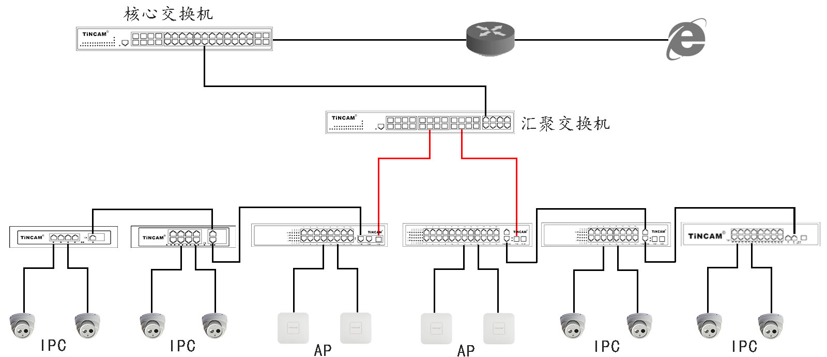
光纤连接方法
产品概述

①双纤连接方法：(符合SC/FC/ST/LC接口）
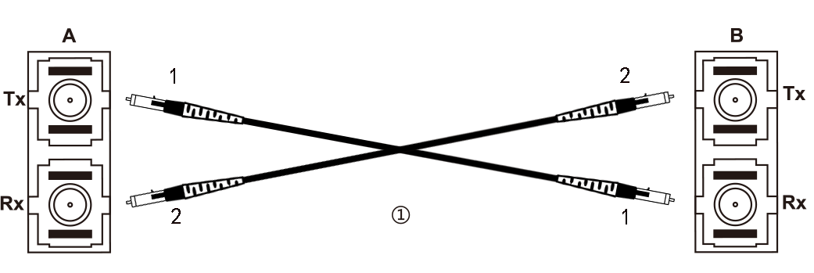
②单纤连接方法：(符合SC/FC/ST/LC接口）
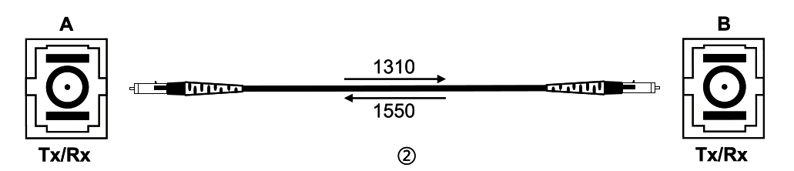 -6-
网线连接方法：直通模式
产品概述

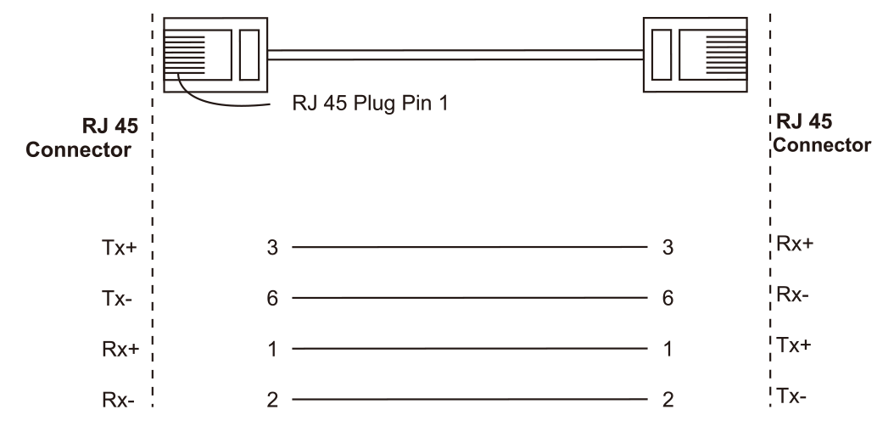

网线连接方法：交叉模式
产品概述

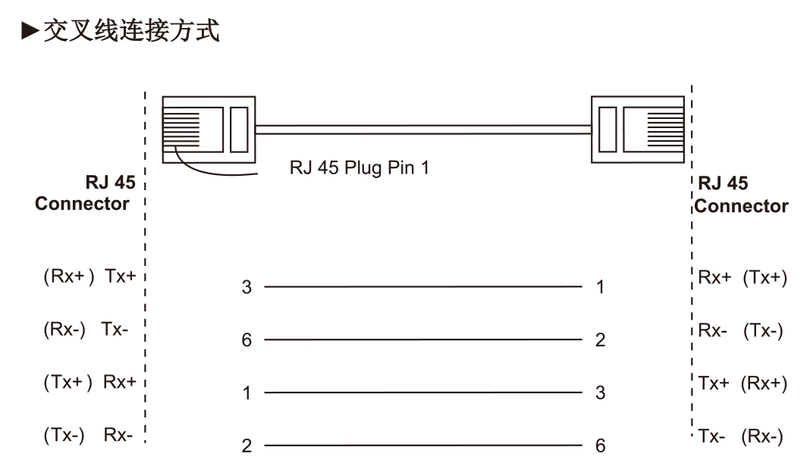

物品清单
产品概述

POE交换机1台（桌面式选择配耳朵安装）
电源线1根
用户手册、保修卡、合格证各1份

温馨提示：
1、感谢您在安装前阅读产品用户手册；
2、在您遇到产品疑问时，烦请联系我司工程师；
3、服务热线:：400-8393-668
4、本产品说明内容的更新恕不另行通知，最终解释权归本公司所有。

-7-

